ICS | 67.120
CCS | B 53
33
浙江省地方标准
DB 33/T XXXX—XXXX

海捕虾船上冷冻冷藏操作与装备改造
技术规程

Code of practice for freeze and refrigeration operation and equipment modification on marine shrimp boat

XXXX - XX - XX发布
XXXX - XX - XX实施
浙江省市场监督管理局 发布

前言
本标准按照GB/T 1.1—2020《标准化工作导则 第1部分：标准化文件的结构和起草规则》的规定起草。
请注意本标准的某些内容可能涉及专利。本标准的发布机构不承担识别专利的责任。
本标准由浙江省农业农村厅提出。
本标准由浙江省水产标准化技术委员会归口。
本标准起草单位：浙江省海洋水产研究所、浙江海洋大学、舟山市水产研究所、温岭市水产技术推广站、宁波大学、舟山市海王水产食品有限公司。
本标准主要起草人：陈思、张帅、张小军、丁国芳、郑斌、邓尚贵、许丹、梅光明、方益、陈瑜、谢立峰、陈飞、杨文鸽、王科竣。

海捕虾船上冷冻冷藏操作与装备改造
技术规程
  - 范围
本标准规定了海捕虾船上冷冻冷藏操作、装备改造原则与目标、装备改造要求。
本标准适用于海洋捕捞虾类（管鞭虾科、对虾科、长臂虾科等）的船上冷冻冷藏操作与装备改造。
  - 规范性引用文件
下列文件中的内容通过文中的规范性引用而构成本标准必不可少的条款。其中，注日期的引用文件，仅该日期对应的版本适用于本标准；不注日期的引用文件，其最新版本（包括所有的修改单）适用于本标准。
GB 3097 海水水质标准
GB/T 4237 不锈钢热轧钢板和钢带
SC/T 8059 渔船隔热层发泡操作规程
中华人民共和国海事局公告〔2018〕26号 钢质国内海洋渔船建造规范（2019）
中华人民共和国海事局公告〔2018〕26号 船舶与海上设施法定检验规则（国内海洋渔船法定检验技术规则）（2019）
  - 术语和定义
下列术语和定义适用于本文件。
    - 海捕虾船上冷冻
在装备改造后的捕捞（桁拖）渔船上，用-28 ℃以下的低温环境对海捕虾进行快速冻结加工。
    - 海捕虾船上冷藏
在装备改造后的捕捞（桁拖）渔船上，用-18 ℃以下的低温环境对冻结的海捕虾进行贮藏。
  - 冷冻冷藏操作
    - 前处理
在捕捞作业前应用清洁海水将虾跺盘、冷藏舱、冷冻舱、操作舱和管道系统冲洗干净，并将舱内的水排干。
在捕捞作业时应预先开动制冷机组，将冷藏舱、冷冻舱、操作舱温度分别调至设定值。
海捕虾收网后应立即装篮，在甲板上用符合GB 3097中第二类水质要求的清洁海水冲掉污泥和杂质。
虾篮沥干水分后应从甲板转移至操作舱的固定位置，搬运时要轻搬轻放，避免锐器损伤虾体，不应着地堆放，操作舱应保持地面干燥清洁，不得放置杂物。搬运完毕后应立即关闭舱盖，操作舱温度保持在0 ℃～4 ℃。
应剔除其他渔获物、严重机械伤海捕虾，根据种类、规格和批次将海捕虾堆垛装盘，托盘高度宜不小于7 厘米，虾跺厚度宜不大于5 厘米。
    - 冷冻冷藏
虾跺盘应从操作舱转移至冷冻舱的搁架排管上，转移完毕后应立即关闭舱门，冷冻舱温度应低于-28 ℃，速冻时间不少于4 小时。
虾跺完全冻结后，应转移至冷藏舱贮存，转移完毕后应立即关闭舱门，冷藏舱温度应低于-18 ℃。
冷藏舱内海捕虾应错缝堆垛，与墙面应有15 厘米～20 厘米间距，与舱顶应有30 厘米～50 厘米间距，底部放塑料垫板，中央通道应有80 厘米的宽度。
捕捞作业期间应每天定时检查舱内海捕虾的冻结状况、温度的变化和制冷机组的运行情况，控制开舱时间和航次时间。
  - 装备改造原则与目标
    - 装备改造原则
海捕虾船总体布置可参见附录A.1。
船上应设有冷冻舱、冷藏舱和操作舱，并安装与舱温匹配的制冷、电机、通风、温控系统和安全设施。
冷冻舱和操作舱宜在中间，冷藏舱宜在冷冻舱两侧，冷冻舱、冷藏舱数量应根据实际需要而定。
宜在机舱设置制冷压缩机和辅助设备，并应加装通风管道。
    - 装备改造目标
改造后操作舱温度宜保持在0 ℃～4 ℃；冷冻舱制冷温度应低于-28 ℃；冷藏舱最佳保藏温度宜在-26 ℃～-28 ℃，最高保藏温度不得超过-18 ℃。冷冻舱和冷藏舱温度波动范围不宜超过±2 ℃。
改造后渔船稳性应符合《船舶与海上设施法定检验规则》（国内海洋渔船法定检验技术规则）（2019）对近海航区捕捞（桁拖）渔船的要求。
  - 装备改造要求
    - 冷冻冷藏舱的改造要求
冷冻冷藏舱改造结构可参见附录A.2。
应以横舱壁或不锈钢立柱、主甲板和甲板横梁为主体结构，在舱顶、舱壁和舱底依次增设支撑层、隔热层和外护层。
支撑层材料宜选用含水率不大于30 %的木材，舱顶和舱壁的木材厚度应不小于15 毫米，舱底的木材厚度应不小于30 毫米。
隔热层材料宜选用硬质聚氨酯泡沫塑料，施工工艺和质量应符合SC/T 8059的要求，冷冻舱隔热层厚度应不小于12 厘米，冷藏舱隔热层厚度应不小于10 厘米。
外护层材料宜选用304牌号的不锈钢材料，表面质量、化学成分和力学性能应符合GB/T 4237的要求，不锈钢板厚度应不小于0.5 毫米。
支撑材料定位所用的紧固件应进行防锈蚀处理。
改造选用的电线、电缆以及其他元器件应能在相应低温环境下正常工作。
冷冻舱和冷藏舱内应设有能向驾驶舱求援的报警呼叫系统。
    - 制冷系统的改造要求
制冷设备和系统设计应符合《钢质国内海洋渔船建造规范》（2019）的要求。
制冷系统中与海水接触的冷凝器、水泵及管道宜采用不锈钢、锡黄铜或其他性能相当的耐海水腐蚀材料。
制冷剂宜选择R404A（五氟乙烷/三氟乙烷/四氟乙烷（44/52/4））或其他环保、安全、热力性能相当的液体制冷剂。
冷冻舱内应安装搁架排管、顶排管，搁架排管每层高度8 厘米～15 厘米；冷藏舱、操作舱内应安装顶排管、光滑蛇形墙排管。
冷冻舱、冷藏舱内一端或顶部宜加装风机。
    - 控制系统的改造要求
制冷机应设有能向驾驶舱或机舱发出光和（或）声信号的报警和停机保护装置。
鱼舱内均应合理配置温度测量装置，温度记录的数据应为数字显示或等效的其他可见显示，显示精度为±0.1℃。
温度控制箱应包括温度自动控制系统和运行监测界面，宜安装在驾驶舱，通过感温元件实现对制冷系统和鱼舱温度的精确控制。
温度控制箱应设有手动控制装置，当自动控制系统失效时仍能进行控制。

- （资料性）
海捕虾船上冷冻冷藏装备改造示意图
  - 海捕虾船整体布局设计图
图A.1给出了海捕虾船整体布局设计图。

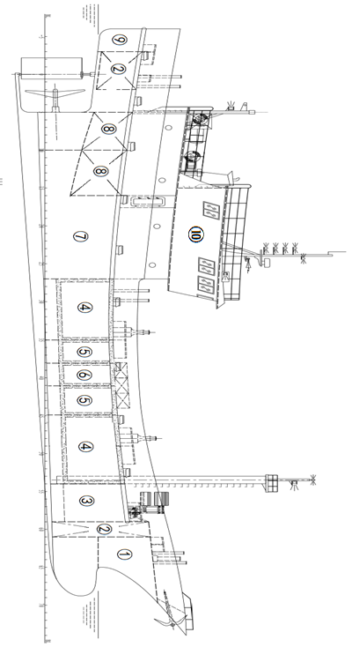
标引序号说明：
1——艏尖舱；2——淡水舱；3——渔具舱；4——冷藏舱；5——冷冻舱；
6——操作舱；7——机舱； 8——燃油舱；9——舵机舱；10——驾驶室。
  - 海捕虾船整体布局设计图

A.2 □冷冻冷藏舱纵中剖面见图A.2。
图A.2给出了冷冻冷藏舱纵中剖面图。
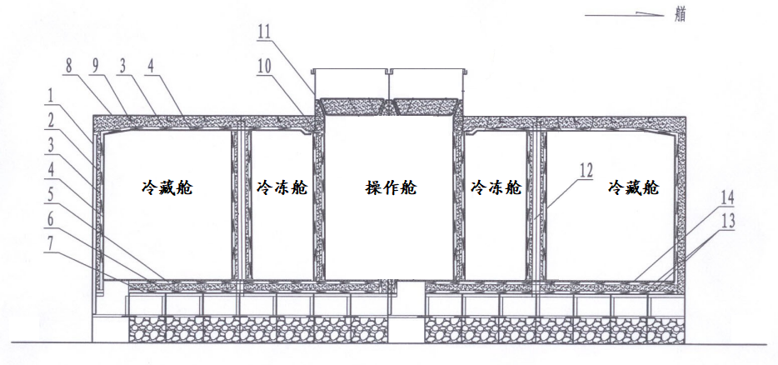
标引序号说明：
1——横舱壁； 2——聚氨酯泡沫层； 3——木板； 4——不锈钢；
5——鱼舱保温层面板（木）；6——聚氨酯泡沫板； 7——鱼舱底保温层底板（木）； 8——主甲板；
9——甲板横梁； 10——舱口强横梁； 11——不锈钢舱口围板； 12——不锈钢立柱；
13——塑料薄膜； 14——鱼舱底不锈钢面板。
  - 鱼舱纵中剖面图

